Муниципальное автономное дошкольное образовательное учреждение

«Центр развития ребенка - детский сад №116»

г. Сыктывкара

Мастер класс по изготовлению

«Черепашки Тортиллы»

Составитель: воспитатель первой

категории Белова Г.Б.

Сыктывкар 2015

Чтобы сделать черепашку, нам понадобится:

1). Крышка от пластиковых бутылок

2).Пластилин

3).Горох

4).Дощечка под пластилин

5).Стека (отрезать куски пластилина)

6).Зонтик декоративный

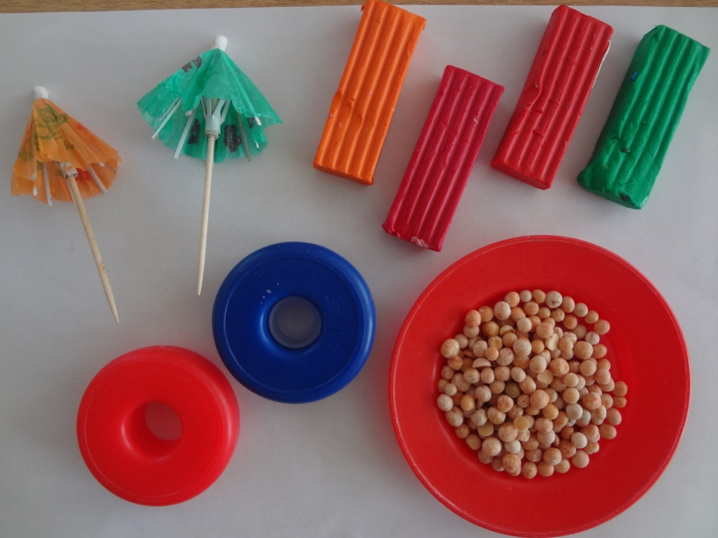

Чтобы сделать панцирь, нам нужны:

1. Крышка
2. Пластилин
3. Горох

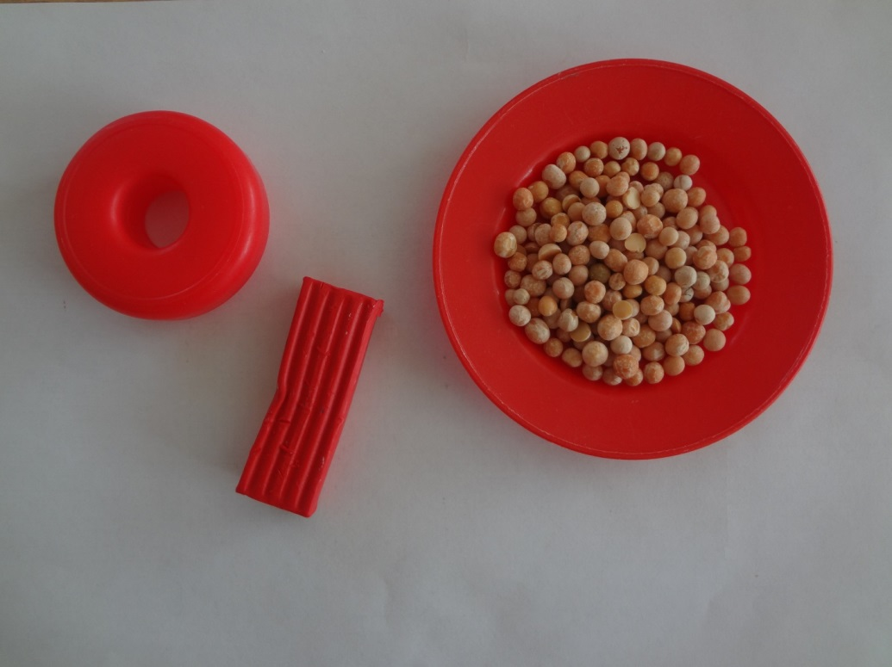

Пластилин размазываем по всей поверхности крышки.

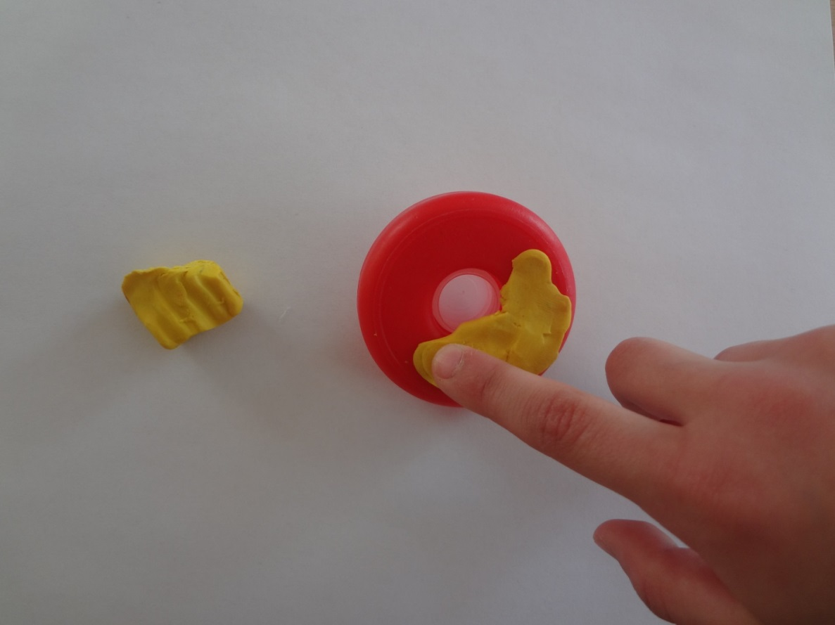

На пластилин прикрепляем горох.

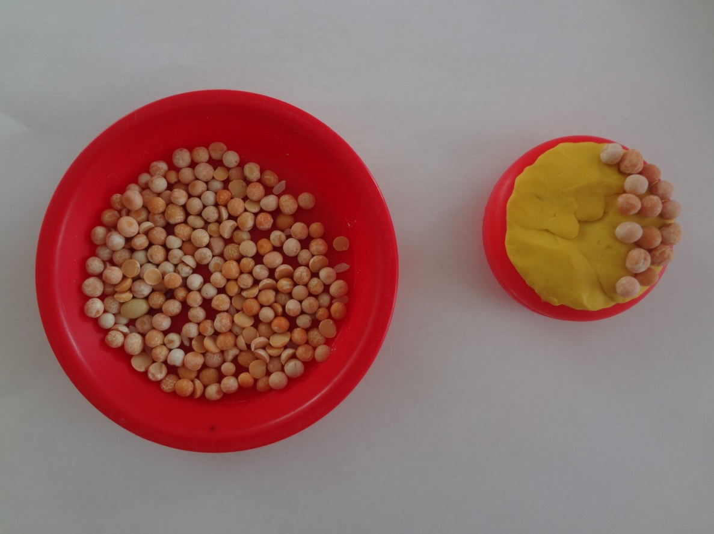

Из пластилина делаем лапки, голову и хвостик.

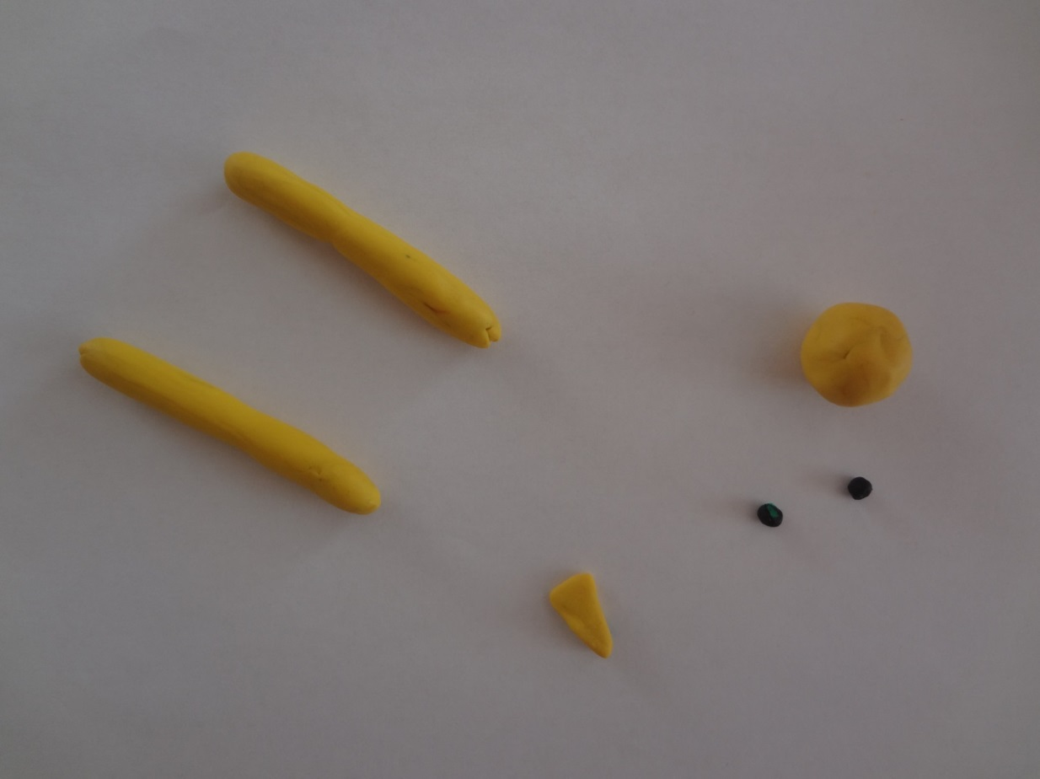

Лапки, голову и хвостик прикрепляем к нижней части крышки.

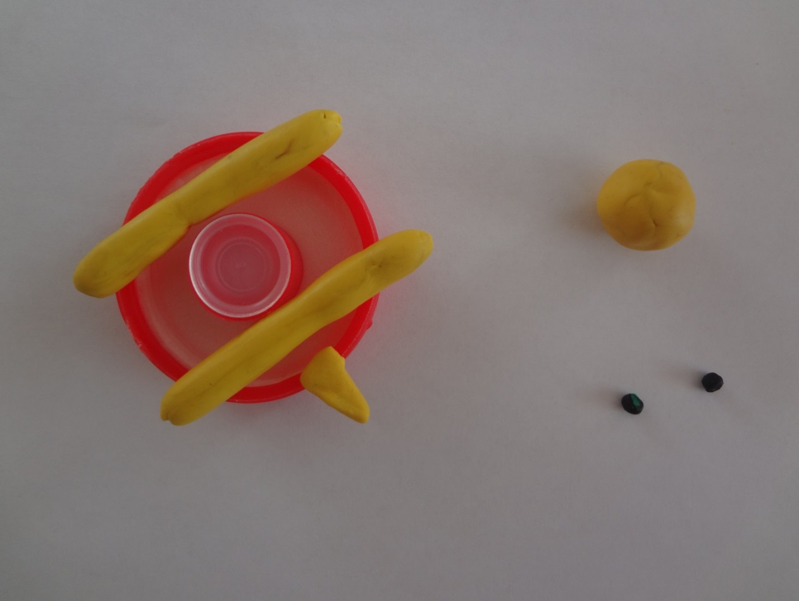

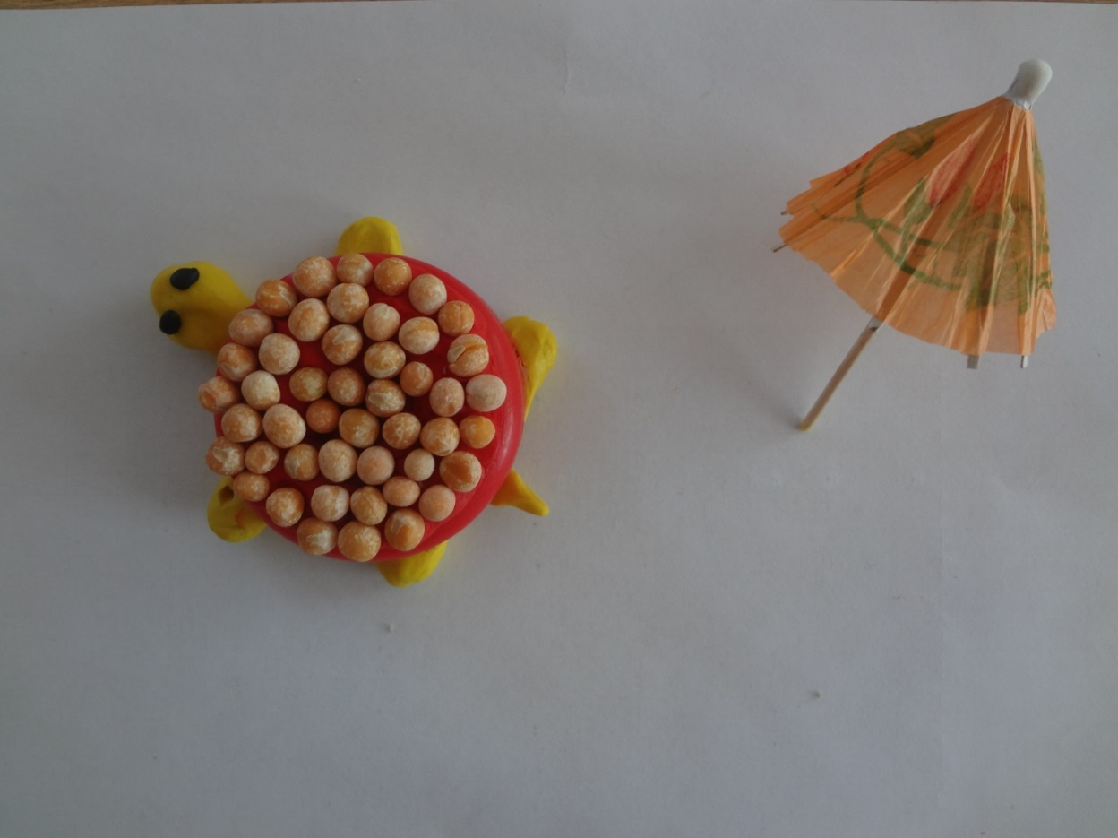

Черепашка Тортилла готова!

